МКОУ «Андийская СОШ №2»
Ботлихского района РД

Конспект открытого урока по русскому языку
в 6 классе с использованием здоровьесберегающих технологий
на тему:

«Имя прилагательное.
Обобщение и
систематизация».

Подготовила учитель русского языка и
литературы Болачова Патимат Гамзаевна.

Тема: Обобщение и систематизация по теме «Имя прилагательное»
Тип урока: Урок обобщения и систематизации предметных ЗУНов
Цель урока:
обобщение и систематизация изученного материала об имени прилагательном.
Задачи:
- совершенствовать умение правильно писать имена прилагательные и объяснять причины возможного затруднения в их написании;
- совершенствовать умение анализировать текст с точки зрения темы и авторской идеи;
- закреплять умение выполнять морфемный, морфологический разбор имён прилагательных, синтаксический разбор предложений, включающих полные и краткие имена прилагательные;
- совершенствовать коммуникативные навыки, умение работать в паре;
Критерии достижения цели урока:
- учащиеся правильно пишут имена прилагательные, объясняют причины возможного затруднения в их написании;
- учащиеся выполняют морфемный, морфологический разбор имён прилагательных, синтаксический разбор предложений, включающих полные и краткие имена прилагательные;
Условия обеспечения учебной деятельности:
- Русский язык. 6 класс: Учебник для общеобразовательных учреждений \ Авторы: Т.А.Ладыженская, М.Т.Баранов, Л.А.Тростенцова, Л.Т.Григорян, И.И.Кулибаба, Н.В.Ладыженская - М.: «Просвещение», 2014
- Электронная презентация с эталоном выполнения задания на первом этапе урока (словарный диктант)
- Раздаточный материал с текстом и заданиями к нему (Приложение 1).
Технологическая карта урока:
Этапы урока | Деятельность учителя | Деятельность обучающихся | УУД
Формулировка тема урока, постановка цели и задач урока. | Учитель формулирует тему урока и сообщает, что любая деятельность должна иметь цель, иначе она теряет свою ценность. Предлагает поставить цель на урок по заявленной теме, задачи, которые помогут  достичь цели рока. | Учащиеся формулируют цель урока - обобщение и систематизация изученного материала об имени прилагательном.  Обучающиеся формулируют задачи урока:  - вспомнить орфограммы, встречающиеся при написании имен прилагательных;  - закрепить умение выполнять грамматические задания по тексту (морфологический разбор имен прилагательных, синтаксический разбор предложений, включающих имена прилагательные);  - продолжать учиться работать в парах, оценивать работу одноклассника | Самостоятельно формулируют познавательную цель и строят действия в соответствии с ней; определяют последовательность промежуточных целей с учетом конечного результата;  ставят учебную задачу на основе соотнесения того, что уже известно и усвоено, и того, что еще неизвестно.
Актуализация ранее полученных знаний | Учитель предлагает обучающимся записать под диктовку словосочетания: спортивно-концертный комплекс «Алмаз», череповецкий государственный университет; железнодорожный вокзал, сине-оранжевый флаг, городской парк аттракционов, производственные территории, торгово-развлекательный комплекс «Макси», львиные головы в фонтане, ягорбский мост, вовсе не крутой спуск к Шексне. Далее демонстрируется слайд презентации с правильным написанием словосочетаний, учитель просит проверить и оценить работу соседа по парте, затем поднять руки справившихся на «5», «4», «3», «2».  Вопрос учителя: Чем объединены записанные вами словосочетания? Найдите соответствия с фотографиями на стенах кабинета (см. приложение 1).  Учитель просит учеников определить, справились ли они с первой задачей урока и почему. | Учащиеся пишут под диктовку учителя словосочетания, обмениваются тетрадями, проверяют написанное, сверяя с образцом на доске, оценивают по предложенным на последнем слайде презентации критериям:  «5» - без ошибок  «4» - одна - две ошибки «3» - три-четыре ошибки  «2» - пять и более ошибок  2-3 учащихся по просьбе учителя называют слова, в которых ошиблись, выделяют орфограммы в прилагательных на доске.  Учащиеся отмечают, что все словосочетания объединяет лингвистическая тема - «Правописание прилагательных». Также все словосочетания относятся к описанию родного города.  Ученики, завершая первый этап урока, анализируют свою работу и делают вывод о том, справились ли они с первой задачей урока. | Выбирают, сопоставляют и обосновывают способы решения задачи, выражают смысл ситуации, используя схемы; сличают свой способ действия с эталоном; оценивают достигнутый результат; учатся аргументировать свою точку зрения, учатся управлять поведением партнера - убеждать его, контролировать, корректировать и оценивать его действия
Систематизация ЗУН, полученных при изучении темы. Работа с текстом. | Учитель предлагает познакомиться с текстом (см. приложение 2) и выполнить задания:  - Прочитайте и озаглавьте текст. Как бы вы определили его тип?  - Какова тема и основная мысль текста. Прочитайте предложение, в котором идея выражена наиболее четко. Согласны ли вы с автором текста? Что привлекает автора в родном городе? Что особенно дорого вам?  - Найдите в тексте пунктуационную ошибку, выпишите это предложение, выполните синтаксический разбор.  - Выпишите слова со скобками, объясните написание прилагательных, обозначьте орфограммы.  - Выполните грамматические разборы, указанные в тесте. | Ученики выразительно читают текст о любви к родному городу, пытаются его озаглавить, определить тип, тему и основную мысль. Размышляют о том, что ценит в родном городе автор, и что особенно нравится в Череповце им.  Далее выходит к доске ученик, который первый обнаружил пунктуационную ошибку, выполняет синтаксический разбор предложения, где пропущено тире.  Все ребята в классе и ученик на доске выписывают слова со скобками и объясняют орфограммы. В заключении выполняются грамматические разборы, указанные в тексте.  По выполнении задания каждый ученик оценивает свой ответ, объясняет, почему заслуживает именно такой отметки. | Умеют выбирать смысловые единицы текста и устанавливать отношения между ними; создают структуру взаимосвязей смысловых единиц текста; выбирают наиболее эффективные способы решения задачи в зависимости от конкретных условий, выражают смысл ситуации различными средствами (схемы); сличают свой способ действия с эталоном; осознают качество и уровень усвоения; развивают умение строить продуктивное взаимодействие со сверстниками и взрослыми; умеют объяснить, чем привлекателен для них родной город, почему надо любить малую родину.
Итоги урока. Рефлексия. | Вопросы учителя:  - Что нового вы узнали на уроке?  - Достигли цели урока? В полной мере или есть, над чем поработать?  Справились с задачами, поставленными перед уроком? | Обучающиеся выбирают предложенные им предложения и устно завершают их, в соответствии с результативностью урока:  - Я узнал, что...  - Я убедился в том, что...  - Я научился...  - Теперь я умею...  - Урок был полезен тем, что...  - Заинтересовало то, что  - Следующий урок следует начать с... | Выделяют и осознают то, что уже усвоено и что еще подлежит усвоению, осознают качество и уровень усвоения; оценивают достигнутый результат; описывают содержание совершаемых действий.
Домашнее задание | Учитель предлагает выполнить два задания на выбор: упр. 390 или задание 6 из раздаточного материала: *Напишите сочинение-миниатюру на тему: «Любимые уголки родного города», у прилагательных определите разряд по значению. | Обучающиеся записывают домашнее задание в дневник, задают вопросы по выполнению домашнего задания. | Развивают способность с помощью вопросов добывать недостающую информацию; учатся определять последовательность действий.

ПРИЛОЖЕНИЕ 1

1.
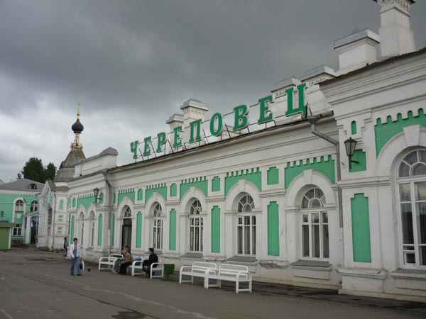

2.

3.
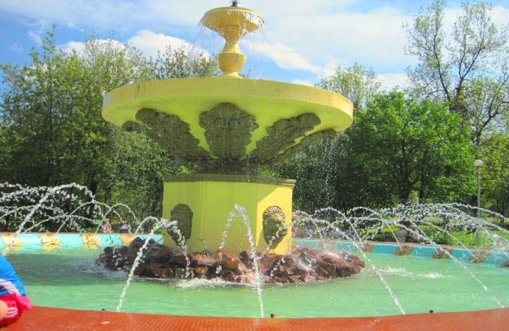

4.
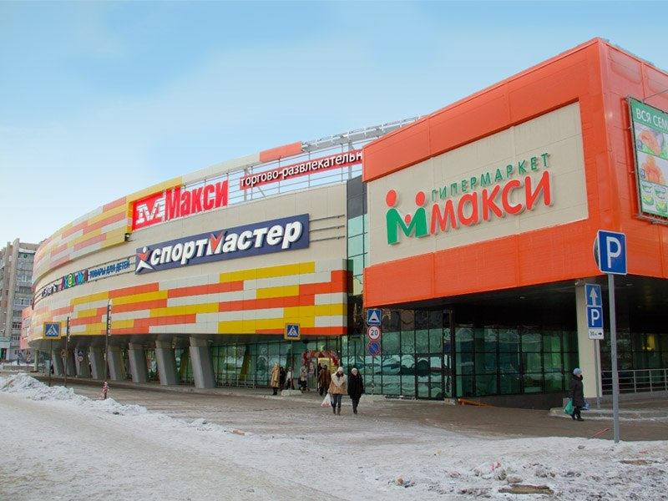

5.

6.

ПРИЛОЖЕНИЕ 2

ОБОБЩЕНИЕ И СИСТЕМАТИЗАЦИЯ МАТЕРИАЛА ПО ТЕМЕ:
«ИМЯ ПРИЛАГАТЕЛЬНОЕ»
6 класс

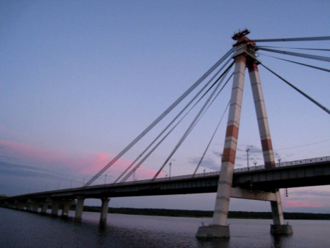
Любишь ли ты родной город? Поделись своими чувствами с друзьями, расскажи о своём любимом городе. Он расположился на (полно)водной² реке, которую издавна называют Шексной. Посиди на ее песча(н,нн)ом² берегу и вслушайся в шёпот (не)спокойной волны. Шорох речных ив не даст тебе заснуть.
Улицы нашего города полны людьми и транспортом.⁴ В будничные дни они торопятся по (не)отложным² делам, не знают покоя. В воскресенье Череповец не узнать. Погуляй по старым улочкам, посети Музей природы, сходи в Комсомольский парк. Летом город утопает в богатой растительности. Как приятно посидеть на скамеечке у пестрой клумбы и покормить голуби(н,нн)ую³ семейку! И зимой Череповец красив. Посмотри на восход солнца в морозное утро. Октябрьский мост на фоне (нежно)голубого неба удивительное зрелище! Милее^{2,3} картины не найдёшь!
Люби свою малую родину.

Задание:
- Прочитайте и озаглавьте текст. Как бы вы определили его тип?
- Какова тема и основная мысль текста. Прочитайте предложение, в котором идея выражена наиболее четко. Согласны ли вы с автором текста? Что привлекает автора в родном городе? Что особенно дорого вам?
- Найдите в тексте пунктуационную ошибку, выпишите это предложение, выполните синтаксический разбор.
- Выпишите слова со скобками, объясните написание прилагательных, обозначьте орфограммы.
- Выполните грамматические разборы, указанные в тесте.
- *Напишите сочинение-миниатюру на тему: «Любимые уголки родного города», у прилагательных определите разряд по значению.

